ФЕДЕРАЛЬНОЕ ГОСУДАРСТВЕННОЕ АВТОНОМНОЕ ОБРАЗОВАТЕЛЬНОЕ УЧРЕЖДЕНИЕ ВЫСШЕГО ОБРАЗОВАНИЯ ТЮМЕНСКИЙ ГОСУДАРСТВЕННЫЙ УНИВЕРСИТЕТ

ИНСТИТУТ МАТЕМАТИКИ И КОМПЬЮТЕРНЫХ НАУК

КАФЕДРА ИНФОРМАЦИОННЫХ СИСТЕМ

**Отчет по курсовую роботу**

на тему:

**«Продажа автомобилей в автосалоне»**

**Выполнил:**

студент группы ИСиТ 169

Эркинов Д.Б.

**Проверил:**

Ассистент кафедры информационных систем,

Красиков Виктор Евгеньевич

**ОГЛАВЛЕНИЕ**

**1.** **Введение** 3

**2.** **Описание Предметной Области** 4

**3.** **Постановка Задач** 5

**3.1 Актуальность** 5

**3.2 Цель** 6

**3.3** **Задачи** 6

**Реализация Проекта** 7

**Заключение** 13

**Литература** 14

# **ВВЕДЕНИЕ**

**PHP**  —«инструмент для создания персональных веб-страниц» — [скриптовый язык](https://ru.wikipedia.org/wiki/%D0%A1%D0%BA%D1%80%D0%B8%D0%BF%D1%82%D0%BE%D0%B2%D1%8B%D0%B9_%D1%8F%D0%B7%D1%8B%D0%BA) общего назначения, интенсивно применяемый для разработки веб-приложений. В настоящее время поддерживается подавляющим большинством [хостинг-провайдеров](https://ru.wikipedia.org/wiki/%D0%A5%D0%BE%D1%81%D1%82%D0%B8%D0%BD%D0%B3) и является одним из лидеров среди языков, применяющихся для создания [динамических веб-сайтов](https://ru.wikipedia.org/wiki/%D0%94%D0%B8%D0%BD%D0%B0%D0%BC%D0%B8%D1%87%D0%B5%D1%81%D0%BA%D0%B8%D0%B9_%D1%81%D0%B0%D0%B9%D1%82).

**PhpMyAdmin** — веб - приложение с открытым кодом, написанное на языке PHP и представляющее собой веб-интерфейс для администрирования СУБД MySQL. PHPMyAdmin позволяет через браузер и не только осуществлять администрирование сервера MySQL, запускать команды SQL и просматривать содержимое таблиц и баз данных.

**CSS** — формальный язык описания внешнего вида документа, написанного с использованием языка разметки. Преимущественно используется как средство описания, оформления внешнего вида веб-страниц, написанных с помощью языков разметки HTML и XHTML, но может также применяться к любым XML-документам, например, к SVG или XUL.

**HTML** — стандартизированный язык разметки документов во Всемирной паутине. Большинство веб-страниц содержат описание разметки на языке HTML. Язык HTML интерпретируется браузерами; полученный в результате интерпретации форматированный текст отображается на экране монитора компьютера или мобильного устройства.

**JavaScript** — мультипарадигменный язык программирования. Поддерживает объектно-ориентированный, императивный и функциональный стили. Является реализацией языка ECMAScript. JavaScript обычно используется как встраиваемый язык для программного доступа к объектам приложений.

# **ОПИСАНИЕ ПРЕДМЕТНОЙ ОБЛАСТИ**

Продажа автомобилей в автосалоне - Предметной областью базы данных выбранного мною проекта является продажа автомобилей в автосалоне. Автосалон-это некий аналог магазина(а в данном случае интернет-магазина) в котором представлены существующие образцы автомобилей, как новых, так и поддержанных. Основными элементами предметной области являются поставляемые автомобили, которые обозначены следующими признаками – vin, производитель, модель, пробег,цвет, цена. Также в отдельные элементы ПО выделены основные составляющие технической части автомобиля - базовая и дополнительная комплектация авто. Данная предметная область содержит информацию о покупателях, продавцах и автодилерах (организациях которые связаны с производителем и отвечают за сбыт автомобилей), поставляющих новые автомобили с заводов-производителей.

Предполагаемая база данных должна обеспечивать работу автосалона по учету продаж и поставок автомобилей различных видов, база данных будет относиться к классу база данных управления предприятием, т. к. она будет обслуживать конкретный один автосалон, а не систему автосалонов в целом.

# **ПОСТАНОВКА ЗАДАЧ**

## **3.1 Актуальность**

Тема продаж и покупок автомобилей очень популярна в наше время, так как сам предмет –автомобиль пользуется большой популярностью у населения. Для облегчения поиска нового автомобиля или места сбыта старого авто во многих городах организуются специальные стоянки или закрытые магазины, называемые автосалоном, в которых клиенты могут подобрать себе автомобиль по вкусу а также избавиться от старого авто, выставив его на продажу. Огромную популярность набирают интернет-сайты на которых находится информация об автомобилях, представленных к продаже. Наиболее ярким примером является сайт avto.ru,на котором представлен огромный модельный ряд автомобилей разной стоимости и состояния. Созданная мною база данных обладает аналогичной структурой, только кроме информации об автомобилях в ней представлена информация о покупателях, продавцах, поставщиках и комплектации покупаемого автомобиля. Существует еще одна особенность-это возможность покупателя дозаказывать (добавлять) дополнительную комплектацию а автомобиль, как в новый так и в поддержанный.

Приложение базы данных «Автосалон» упрощает процедуру поиска необходимой информации о товарах и ценах на них. С ее помощью сотрудник может легко узнать информацию о поставленном или проданном товаре, клиент может просматривать существующий в наличии модельный ряд авто, руководитель отслеживать деятельность сотрудников и динамику продаж.

## **3.2 Цель**

Цель работы: разработать веб – сайт с удобным интерфейсом для продажи автомобилей в сети.

# **Задачи**

При выполнении курсовой работы были поставлены следующие задачи:

* разработать интерфейс веб сайта,
* создать базу данных автомобилей,
* создать авторизацию пользователя на сайте,
* разработать каталог автомобилей,
* разработать корзинку и права администратора,
* разработать добавление автомобилей в каталог.

**РЕАЛИЗАЦИЯ ПРОЕКТА**

В ходе работы был разработан удобный интерфейс для пользователя сайта (смотреть рисунок 1).

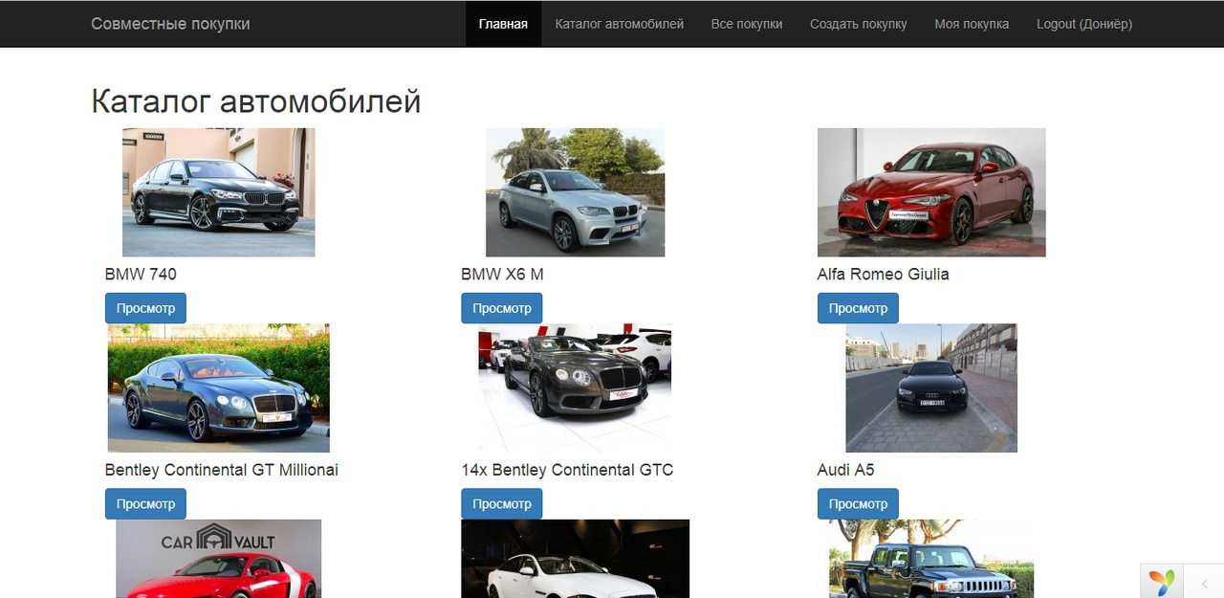

Рисунок 1. Главный интерфейс сайта «Продажа автомобилей»

На сайте можно посмотреть описание автомобиля (см. рис. 2)

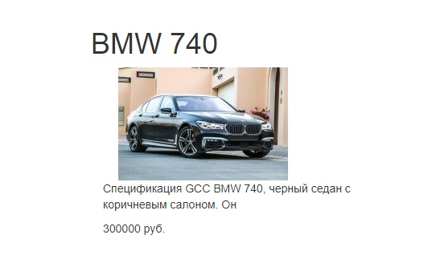

Рисунок 2. Представленные на сайте автомобили

Для входа клиента на сайт была создана авторизация пользователя (см. рис. 3)

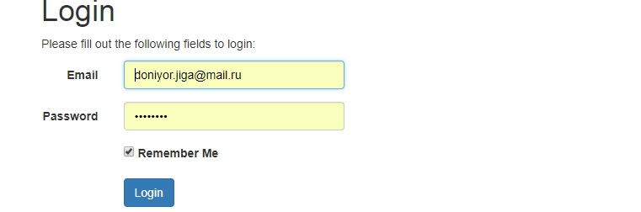

Рисунок 3. Авторизация пользователя

Если пользователь не зарегистрирован открывается форма регистрация пользователя (см. рис. 4)

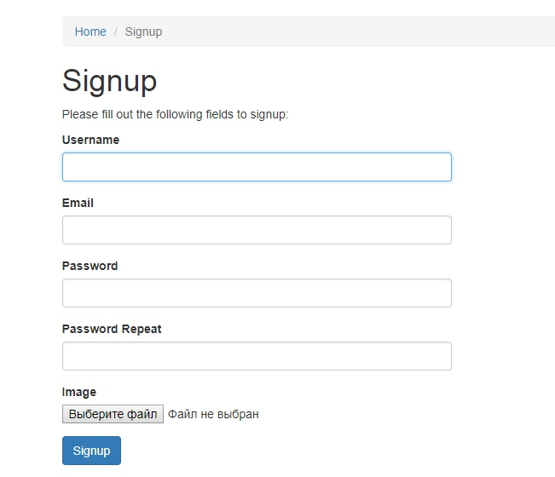

Рисунок 4. Регистрация пользователя

А так же были разработаны права администратора, администратор может добавить автомобиль в каталог (см. рис.5)

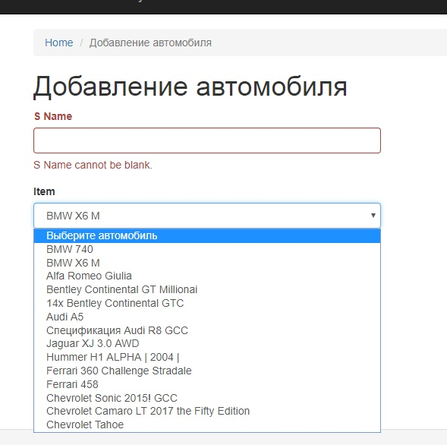

Рисунок 5. Поиск по марке автомобиля

После регистрации клиент может посмотреть цены, и есть ли в наличие автомобиль который он выбрал (см. рис.6)

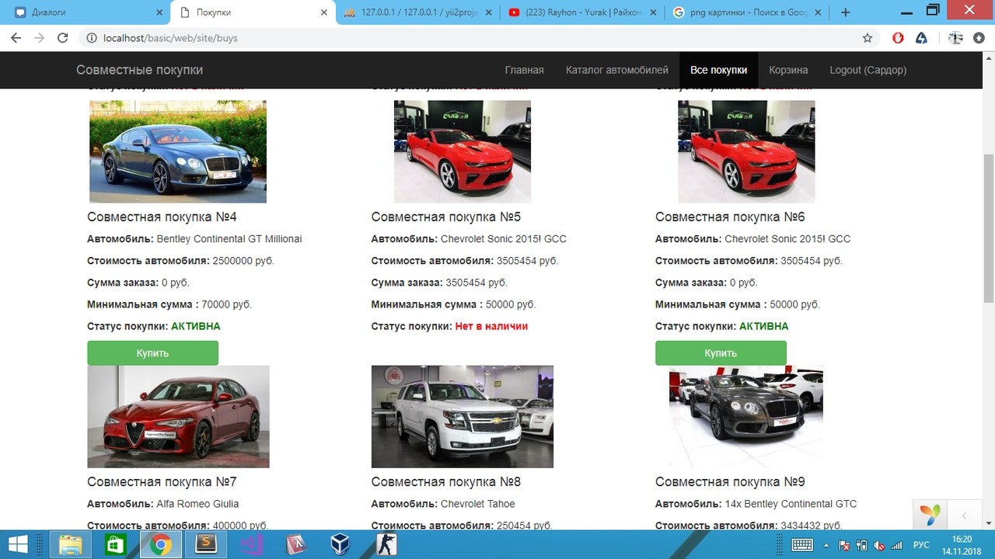

Рисунок 6. Пример наличия автомобиля в автосалоне.

После чего нажатия кнопку купить автомобиль попадает в корзину и там завершается покупка (см. рис.7)

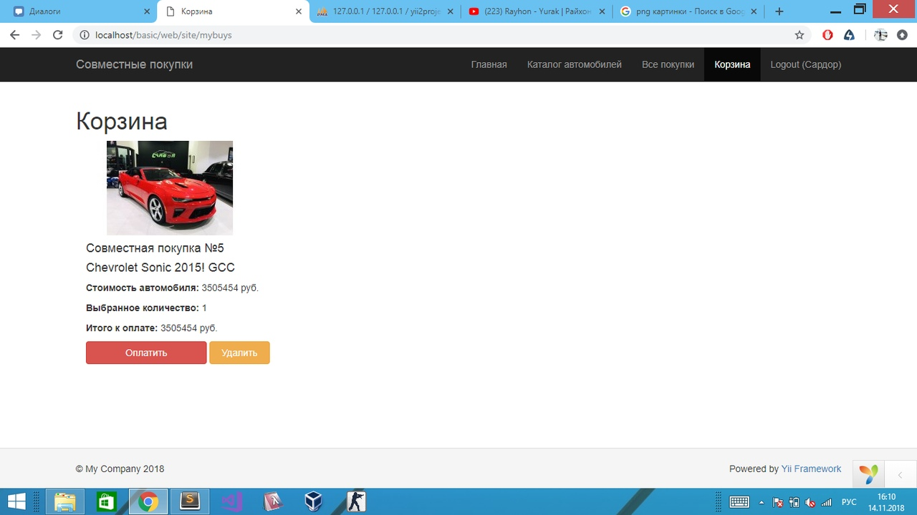

Рисунок 7. Корзина

Была создана база данных автомобилей, в ней описаны «Марка», «Цена», «Информация о марке автомобиля», «Рисунок автомобиля» (см. рис.7)

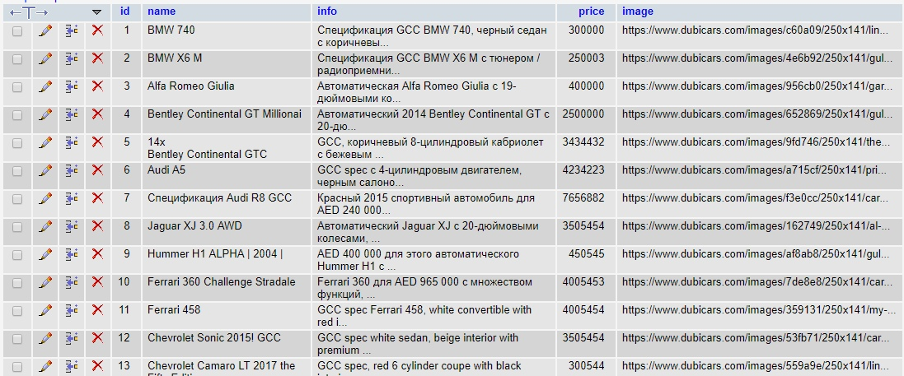

Рисунок 7. База данных автомобиля

А так же представлены зарегистрированные пользователи на сайте (см. рис. 8)

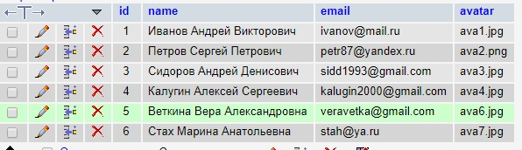

Рисунок 8. Зарегистрированные пользователи

Сайт был разработан с помощью нижеуказанные файлов (см. рис. 9)

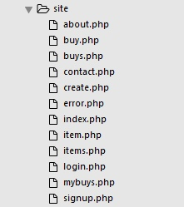

Рисунок 9. Покупка автомобиля, добавления товара, мои покупки, пользователи, права администратора, регистрация, авторизация.

Данный код описывает регистрацию пользователей на сайте продажи автомобилей.

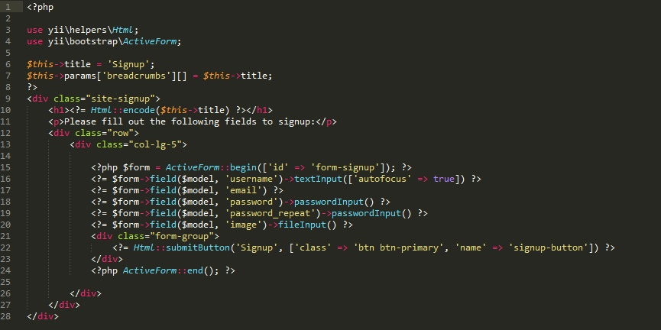

Рисунок 10. Регистрация пользователей.

Данный код описывает авторизацию пользователей на сайте продажи автомобилей. (см. рис. 11)

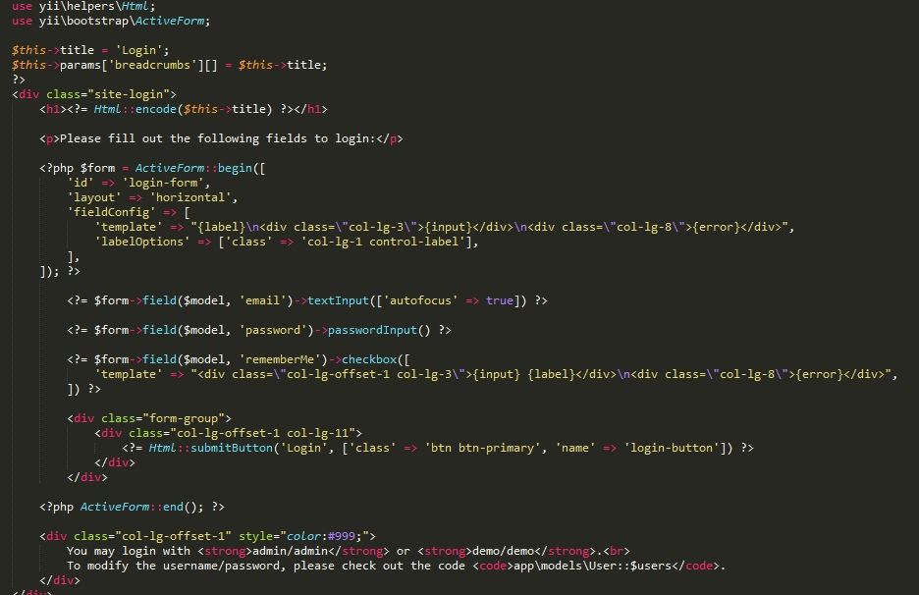

Рисунок 11. Вывод цены и марки автомобиля

## **ЗАКЛЮЧЕНИЕ**

В результате выполнения работы был разработан веб – сайт для продажи автомобилей, а именно выполнены следующие задачи:

* разработан интерфейс веб сайта,
* создана база данных автомобилей,
* создана авторизация пользователей на сайте,
* создана регистрация пользователей на сайте,
* разработан права администратора,
* разработано нахождение зарегистрированного пользователя на сайте.

Все выше перечисленные результаты привели к решению главной цели – разработать веб – сайт с удобным интерфейсом для продажи автомобилей в сети.

# **ЛИТЕРАТУРА**

1. <https://studbooks.net/2113094/informatika/proektirovanie_bazy_dannyh_prodazhe_avtomobil>
2. <https://studopedia.ru/11_138246_opisanie-predmetnoy-oblasti.html>
3. <https://htmlacademy.ru/intensive/php?utm_source=google&utm_medium=cpc&utm_campaign>
4. <http://php.net/manual/ru/intro-whatis.php>
5. <http://lurkmore.to/PHP>
6. <https://learn.javascript.ru/>
7. <https://developer.mozilla.org/ru/docs/Learn/Getting_started_with_the_web/JavaScript_basics>
8. <https://www.javascript.com/>